**实验四XML DTD-实体引用**

**一、实验目的**

了解DTD 的作用，熟悉元素、属性及实体的运用，掌握引用DTD 的方法，能够为特定的系统设计标记语言。

**二、实验内容**

使用XML Spy工具，根据图书信息管理系统的标记结构图，完成图书图书信息管理的相关DTD定义，并对照完成XML文档。

1. **实验指导**

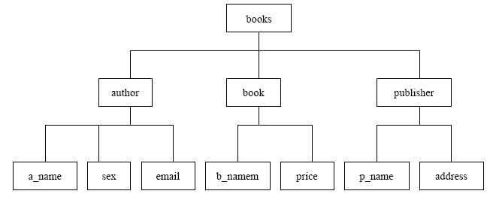

根据以上的图书信息管理系统的标记结构图，设计完成以下内容：

(1) 分别设计作者、书籍、出版社信息的DTD 语句；

(2) 使用外部实体的方式设计系统的DTD 文档；

(3) 根据设计好的DTD 文档，编写XML 文档；

(4) 生成完整的XML 文档

1、图书信息管理的DTD文档定义

(1) 程序authors.dtd，与作者相对应的DTD 片段。

要求：作者信息中authors 根元素下有author 子元素，author 子元素又包含了a_name、sex、email 这3 个子元素，其中email 子元素可有可无，也可有数个。author 子元素有两个属性，分别为作者的ID 和作者所编书籍的ISBN，且这两个属性的属性值必须指定。

1. 程序bookdetail.dtd，与书籍相对应的DTD 片段。

要求：书籍信息中books 根元素下有book 子元素，book 子元素又包含了b_name、price 两个子元素。book 子元素有一个属性，即书籍的ISBN，取值唯一，且这个属性的属性值必须指定。

(3) 程序publishers.dtd，与出版社相对应的DTD 片段。

要求：作者信息中publishers 根元素下有publisher 子元素，publisher 子元素又包含了p_name、address 两个子元素。publisher 子元素有一个属性，即其出版社所印书籍的ISBN，且这个属性的属性值必须指定。

2、系统DTD 文档

程序volume.dtd，XML 文档直接引用的DTD。

<?xml version="1.0" encoding="gb2312" ?>

<!ELEMENT volume (authors|books|publishers)*>

<!ENTITY % author SYSTEM "authors.dtd">

%author;

<!ENTITY % book SYSTEM "bookdetail.dtd">

%book;

<!ENTITY % publisher SYSTEM "publishers.dtd">

%publisher;

在XML 文档直接引用的DTD 中，用到外部参数实体，从而将作者、书籍、出版社相对应的DTD 片段与XML 文档直接引用的DTD 组成一个整体，以便XML 主文档的引用。

3、XML 文档片段

程序authors.xml，作者信息XML 文档片段。

<?xml version="1.0" encoding="gb2312" ?>

<authors>

<author id="a0001" ISBN="ISBN7-04-014768-8">

<a_name>丁跃潮</a_name>

<sex>男</sex>

<email> ding@jmu.edu.cn</email>

</author>

<author id="a0002" ISBN="ISBN7-113-05892-2">

<a_name>龚涛</a_name>

<sex>男</sex>

</author>

</authors>

程序books.xml，书籍信息XML 文档片段。

<?xml version="1.0" encoding="gb2312" ?>

<books>

<book ISBN="ISBN7-04-014768-8">

<b_name>计算机导论</b_name>

<price>19.7</price>

</book>

<book ISBN="ISBN7-113-05892-2">

<b_name>PowerBuilder 入门教程</b_name>

<price>48.0</price>

</book>

</books>

程序publishers.xml，出版社信息XML 文档片段。

<?xml version="1.0" encoding="gb2312" ?>

<publishers>

<publisher ISBN="ISBN7-04-014768-8">

<p_name>高等教育出版社</p_name>

<address>北京市东城区沙滩后街55 号</address>

</publisher>

<publisher ISBN="ISBN7-113-05892-2">

<p_name>中国铁道出版社</p_name>

<address>北京市宣武区右安门西街8 号</address>

</publisher>

</publishers>

4、生成完整的XML 文档

程序volume.xml，XML 主文档。

<?xml version="1.0" encoding="gb2312" ?>

<!DOCTYPE volume SYSTEM "volume.dtd"[

<!ENTITY authors SYSTEM "authors.xml">

<!ENTITY books SYSTEM "books.xml">

<!ENTITY publishers SYSTEM "publishers.xml">]>

<volume>

&authors;

&books;

&publishers;

</volume>

在XML 主文档中运用了外部一般实体，将作者、书籍、出版社信息的XML 文档片段与主文档联系起来，并将主文档与系统DTD 文件关联在一起，以组成一个结构完整的XML文档。运行程序volume.xml，最终显示结果如图所示。

